NBMCTA018-13SA - Programação Orientada a Objetos
Nome: Guilherme Ferreira Galdino RA: 11201811063

Proposta do Projeto
A proposta de projeto é a criação de um sistema web de gerenciamento de música.
As suas funcionalidades previamente serão:
- Sistema de login.
- Criação de Playlists personalizadas.
- Upload de músicas.

A linguagem que o projeto vai ser desenvolvido é C#.
Será utilizado EntityFramework para construir a parte do banco de dados usando a estratégia de Code First.
A escolha da linguagem e a ferramenta acima foram escolhidas pela familiaridade, pois assim o foco do projeto voltará para novos aprendizados, como versionamento do projeto usando Git e criação de testes automatizados. Além disso, pela natureza das tecnologias citadas, facilitam a programação orientada a objeto.
Pretendo desenvolver boas práticas de desenvolvimento, utilizar Classes, Herança, Interface, Tratamento de erros e Testes automatizados, além de um repositório no git com o README detalhando sobre o projeto e o seu uso.

Andamento do Projeto
A figura abaixo mostra o diagrama de classes que será utilizado no projeto, com a ressalva de possíveis incrementos ao longo do projeto. A estrutura básica é composta por Usuário, Playlist, Musica, Artista, Álbum e Categoria.
Primeiramente temos o Usuário que possuirá de uma a ‘n’ playlists, sendo composta por músicas e uma classe descendente chamada Álbum, que será composta por um determinado Artista, que por sua vez, herda as características de um Usuário, porém é composto de músicas. Além disso, temos a classe Categoria que se relaciona com o Álbum e com Música, indicando o estilo musical de cada uma.
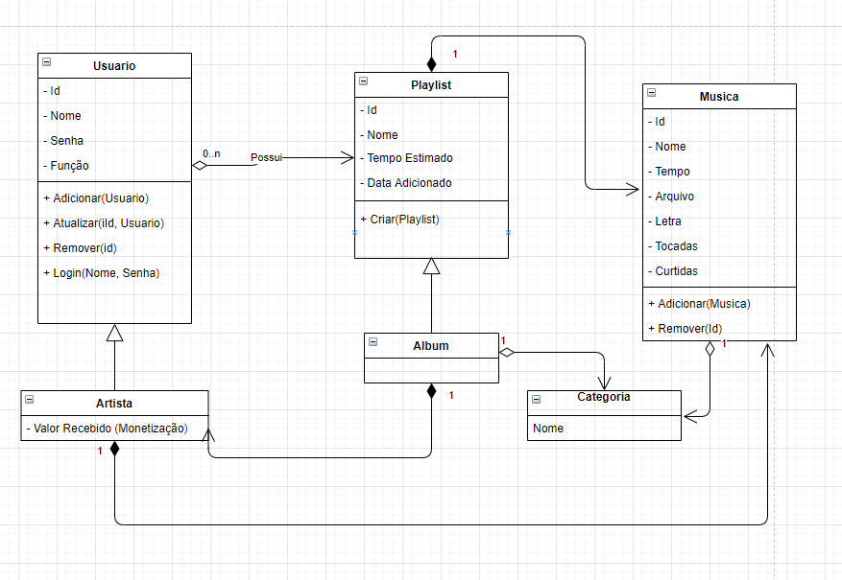

O diagrama foi feito para implementar, além das funcionalidades citadas, a questão de monetização para o Artista, exposição da letra da música enquanto está sendo tocada, contagem de curtidas e tocadas da mesma e um sistema de busca separados por categoria, álbum e artista.
A estrutura do fluxo de telas do projeto seguirá semelhante ao da figura abaixo, podendo sofrer alguns ajustes ao longo do projeto.
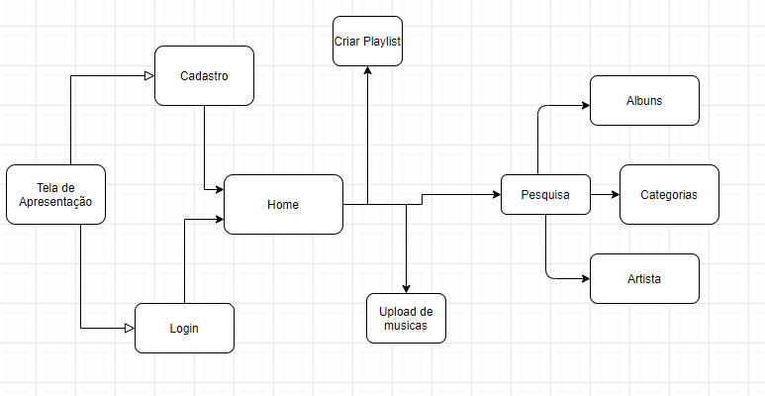
Além disso, a Arquitetura utilizada seguirá o esquema abaixo, baseando-se em sistema de micro serviços, em que a parte do Front End será composta por uma razor page e um model view, onde o primeiro é a própria interface do sistema web e o segundo é o intermédio entre o primeiro e o Back End.
A parte do Back End será composta por vários endpoints da API, que receberá as requisições do Model View e comunicará com o Entity Framework, que terá como base o diagrama de classes para abstrair toda interação com um banco de dados. Ao finalizar todo fluxo de ida, a informação solicitada no razor page será retornada seguindo o mesmo fluxo, porém no sentido contrário.
A escolha de tal arquitetura se dá pelo fato de fácil incremento de novas funcionalidades futuras, até mesmo de integrações com outros sistemas, pelo fato da utilização de API na comunicação do Back End.
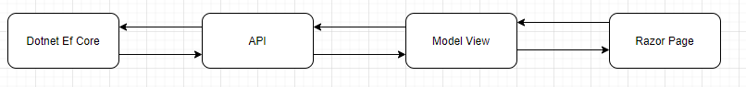

Até o momento, o foco principal foi o desenvolvimento da estrutura do projeto para que sua implementação seja a mais fácil possível. Por isso, apenas uma parte da API foi feita, relacionado a autenticação do usuário, da tarefa da criação de um login.
O link do projeto se encontra no link a seguir:

